Лебяжі ауданы білім бөлімінің мемлекеттік қызметтер регламенттерін бекіту туралы
Күшін жойған
Павлодар облысы Лебяжі аудандық әкімдігінің 2011 жылғы 22 қыркүйектегі N 252/12 қаулысы. Павлодар облысының Әділет департаментінде 2011 жылғы 02 қарашада N 12-9-140 тіркелді. Күші жойылды - Павлодар облысы Лебяжі аудандық әкімдігінің 2012 жылғы 23 сәуірдегі N 106/13 қаулысымен
Ескерту. Күші жойылды - Павлодар облысы Лебяжі аудандық әкімдігінің 2012.04 N 106/13 қаулысымен.
Қазақстан Республикасының 2001 жылғы 23 қаңтардағы "Қазақстан Республикасындағы жергілікті мемлекеттік басқару және өзін-өзі басқару туралы" Заңының 31-бабына, Қазақстан Республикасының 2000 жылғы 27 қарашадағы "Әкімшілік рәсімдер туралы" Заңының 9-1-бабына, Қазақстан Республикасы Үкіметінің 2010 жылғы 20 шілдедегі "Жеке және заңды тұлғаларға көрсетілетін мемлекеттік қызметтердің тізілімін бекіту туралы" N 745 қаулысына сәйкес, аудан әкімдігі ҚАУЛЫ ЕТЕДІ:
1. Қоса берілген:
1) "Зейнетақы қорларына, Қазақстан Республикасының ішкі істер министрлігі Жол полициясы комитетінің аумақтық бөлімшелеріне кәмелетке толмаған балаларға мұраны ресімдеу үшін анықтамалар беру" мемлекеттік қызмет регламенті;
2) "Кәмелетке толмаған балаға тиесілі тұрғын үй кепілдігімен несие ресімдеу үшін банктерге рұқсаттар беру" мемлекеттік қызмет регламенті;
3) "Тұрғын үйдің меншік иелері болып табылатын кәмелетке толмаған балалардың мүдделерін қозғайтын мәмілелерді ресімдеу үшін қорғаншылар мен қамқоршылар органдарының анықтамаларын беру" мемлекеттік қызмет регламенті бекітілсін.
2. Білім бөлімі мемлекеттік қызметтерді уақытылы, сапалы көрсетуді қамтамасыз етсін.
3. Осы қаулы алғаш ресми жарияланғаннан кейін күнтізбелік он күн өткен соң қолданысқа енгізіледі.
4. Осы қаулының орындалуын бақылау аудан әкімінің орынбасары Н. Сағандықовқа жүктелсін.
Аудан әкімі А. Құрманова
Павлодар облысы Лебяжі ауданы
әкімдігінің 2011 жылғы 22
қыркүйектегі N 252/12 қаулысымен
бекітілген
"Зейнетақы қорларына, Қазақстан Республикасы
Ішкі істер министрлігі Жол полициясы комитетінің аумақтық
бөлімшелеріне кәмелетке толмаған балаларға мұраны ресімдеу
үшін анықтамалар беру" мемлекеттік қызмет РЕГЛАМЕНТІ
1. Негізгі ұғымдар
1. Пайдаланылатын термин анықтамасы:
1) ҚФБ - мемлекеттік қызмет көрсету үдерісіне қатысатын құрылымдық-функционалдық бірліктер.
2. Жалпы ережелер
2. Мемлекеттік қызметтің атауы: "Зейнетақы қорларына, Қазақстан Республикасы Ішкі істер министрлігі Жол полициясы комитетінің аумақтық бөлімшелеріне кәмелетке толмаған балаларға мұраны ресімдеу үшін анықтамалар беру".
3. Көрсетілетін мемлекеттік қызмет нысаны: автоматтандырылмаған.
4. Мемлекеттік қызмет Қазақстан Республикасы Үкіметінің 2010 жылғы 26 ақпандағы N 140 қаулысымен бекітілген "Зейнетақы қорларына, Қазақстан Республикасы Ішкі істер министрлігі Жол полициясы комитетінің аумақтық бөлімшелеріне кәмелетке толмаған балаларға мұраны ресімдеу үшін анықтамалар беру" стандарты негізінде жүзеге асырылады (бұдан әрі - стандарт).
5. Мемлекеттік қызмет:
1) "Лебяжі ауданның білім бөлімі" мемлекеттік мекемесіне өтінген жағдайда (бұдан әрі білім бөлімі).
Мемлекеттік қызмет көрсетілетін орны: Павлодар облысы, Лебяжі ауданы, Аққу ауылы, Баймолдин көшесі, 13, телефон 21303, жұмыс уақыты сағат 9.00-ден 18.30-ға дейін түскі үзіліс сағат 13.00-ден 14.30-ға дейін, демалыс күндері - сенбі, жексенбі; электрондық пошта мекенжайы Lebroo@List.ru;
2) "Павлодар облысының халыққа қызмет көрсету орталығы" Лебяжі ауданындағы филиалы Республикалық мемлекеттік мекемесі арқылы өтінген жағдайда (бұдан әрі - орталық).
Мемлекеттік қызмет көрсетілетін орны: Павлодар облысы, Лебяжі ауданы, Аққу ауылы, Ташимова көшесі 114, телефон 21137, жұмыс уақыты сағат 9.00-ден 19.00-ге дейін түскі үзіліссіз, демалыс күні - жексенбі;
Электрондық почта мекен-жайы Lebyjii_con@mail.ru.
6. Көрсетілетін мемлекеттік қызметтің аяқтау нысаны стандарттың 4, 5-қосымшаларына сәйкес зейнетақы қорларына, Қазақстан Республикасының Ішкі істер министрлігі Жол полициясы комитетінің аумақтық бөлімшелеріне кәмелетке толмаған балаларға мұраны ресімдеу үшін анықтамалар беру (бұдан әрі анықтама), не қызмет көрсетуден бас тартудың дәлелді жауабын ұсыну болып табылады.
7. Мемлекеттік қызмет көрсетудің мерзімі тұтынушы білім бөліміне және орталыққа өтінген жағдайда стандарттың 11-тармағында айқындалған қажетті құжаттарды тапсырған сәттен бастап бес жұмыс күнін (құжаттарды қабылдаған күн және берген күн мемлекеттік қызмет көрсету мерзіміне кірмейді) құрайды. Өтініш беруші өтініш берген күні сол жерде көрсетілетін мемлекеттік қызметті алуға дейін күтудің рұқсат берілген ең көп уақыты 30 минуттан аспайды.
3. Мемлекеттік қызмет көрсету үдерісіндегі
іс-әрекет (өзара іс-қимыл) тәртібін сипаттау
8. Мемлекеттік қызмет көрсетілу тәртібі: кіріс өтініші кіріс журналының хат-хабарында өтініш түскен күннен бастап тіркеледі (азаматтардың жазбаша арыздары) және стандарттың 7 тармағында белгіленген мерзімде қаралады.
Мемлекеттік қызметті алу үшін бар барлық құжаттарды тапсырған кезде тұтынушыға:
1) білім бөліміне өтініш білдірген кезде - барлық құжаттарды алғаны туралы қолхат, онда тұтынушының мемлекеттік қызметті алатын күні көрсетіледі;
2) орталыққа өтініш білдірген кезде - сұрау салудың нөмірі мен қабылданған күн, сұрау салынған мемлекеттік қызметтің түрі, қоса берілген құжаттардың саны мен атаулары, құжаттарды беру күні (уақыты) мен орны, құжаттарды ресімдеуге өтініш қабылдаған орталық инспекторының тегі, аты, әкесінің аты көрсетіліп, тиісті құжаттарды қабылдау туралы қолхат беріледі.
9. Беріліп отырған мемлекеттік қызметті алу үшін тұтынушыға стандарттың 11 тармағында белгіленген тізімдегі құжаттарды тапсыру қажет.
10. Тұтынушы осы стандарттың 11 тармағында белгіленген құжаттардың біреуін тапсырмаған жағдайда, білім бөлімі мемлекеттік қызмет көрсетуде бас тартуы мүмкін.
11. Ақпараттық қауіпсіздікке қойылатын талаптар: тұтынушы құжаттырының қорғалуы және ақпараттың құпия сақталуы қамтамасыз етіледі.
12. Мемлекеттік қызмет көрсету үдерісіне қатысатын құрылымдық-функционалдық бірліктер (бұдан әрі - ҚФБ) білім бөліміне өтініш білдірген кезде:
1) бала құқығын қорғау бойынша маманы;
2) білім бөлімінің бастығы.
13. Стандарттың 6 қосымшасында мемлекеттік қызметті алу үшін ұсынылатын өтінішінің нысаны көрсетілген.
14. Осы регламенттің 1 қосымшасында ҚФБ іс-әрекетінің реті көрсетілген.
15. Осы регламенттін 2 қосымшасында ҚФБ іс-әрекеттердің өзара байланысы көрсетілетін сызба келтірілген.
4. Мемлекеттік қызмет көрсететін
лауазымды тұлғалардың жауапкершілігі
16. Мемлекеттік қызмет көрсетудің тәртібін бұзғаны үшін лауазымды тұлғаларға Қазақстан Республикасының Заңдарымен белгіленген жауапкершілік жүктеледі.
"Зейнетақы қорларына, Қазақстан Республикасы
Ішкі істер министрлігі Жол полициясы
комитетінің аумақтық бөлімшелеріне
кәмелетке толмаған балаларға мұраны
ресімдеу үшін анықтамалар беру туралы"
мемлекеттік қызмет регламентіне
1 қосымша
1 кесте. Білім бөліміне өтінген жағдайда құрылымдық-функционалдық бірліктер (ҚФБ)
іс-әрекетінің сипаттамасы
N | Негізгі үдерістің іс-әрекеті (барысы, жұмыс ағыны)
1 | Іс-әрекеттің (барысының, жұмыс ағынының) | 1 | 2 | 3 | 4 | 5
2 | ҚФБ атауы | бала құқығын қорғау бойынша маманы | Білім бөлімінің бастығы | бала құқығын қорғау бойынша маманы | Білім бөлімінің бастығы | бала құқығын қорғау бойынша маманы
3 | Іс-әрекеттің (үдерістің,  рәсімнің, операцияның) атауы және оның сипаттамасы | Осы регламенттің 11 тармағында көрсетілгендей тұтынушының ұсынған құжаттарын қабылдау және тіркеу | тұтынушының ұсынған құжаттарды қарастыру | Анықтаманы дайындау не қызмет көрсетуде бас тартудың дәлелді жауабы жасалады | Анықтама жобасын не қызмет көрсетуде бас тартудың дәлелді жауабын қарастыру | Анықтама беру не мемлекеттік қызмет көрсетуде бас тартудың дәлелді жауабы тұтынушының өзі өтінгенде беріледі
4 | Аяқтау нысаны (деректер,  құжат, ұйымдық-өкімгерлік  шешім) | Құжаттарды қабылдағаны жөніндегі қолхат | Резолюцияға қол қою | Анықтама жобасы немесе бас тартудың дәлелді жауабы | Құжаттарға қол қою | Анықтама немесе бас тартудың дәлелді жауабы
5 | Орындау мерзімдері | 30 минуттан көп емес | 1 жұмыс күні | 2 жұмыс күні | 2 жұмыс күні | 30 минуттан көп емес
6 | Келесі іс-әрекеттің нөмірі | 2 баған | 3 баған | 4 баған | 5 баған
"Зейнетақы қорларына, Қазақстан Республикасы
Ішкі істер министрлігі Жол полициясы
комитетінің аумақтық бөлімшелеріне
кәмелетке толмаған балаларға мұраны
ресімдеу үшін анықтамалар беру туралы"
мемлекеттік қызмет регламентіне
2 қосымша
а) Білім бөліміне өтінген жағдайда мемлекеттік қызмет көрсету сызбасы
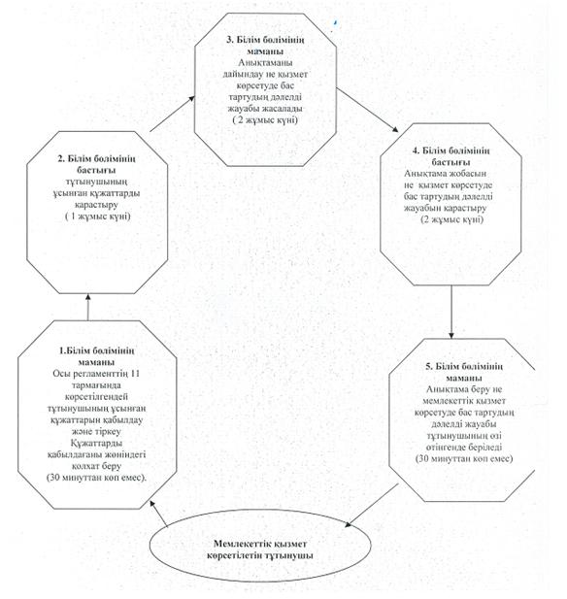
ә) Баламалы түрде халыққа қызмет көрсету орталығы арқылы мемлекеттік қызмет көрсету сызбасы
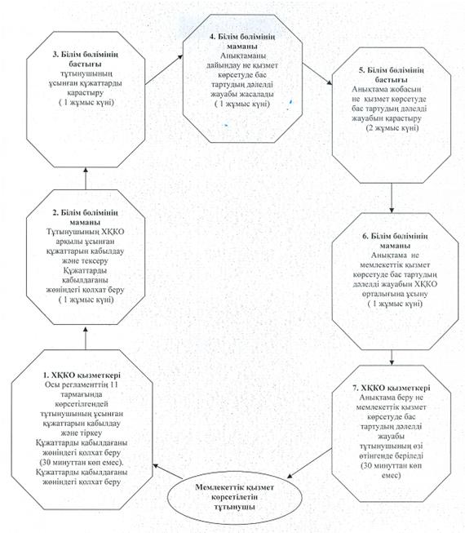
Павлодар облысы Лебяжі ауданы
әкімдігінің 2011 жылғы 22
қыркүйектегі N 252/12 қаулысымен
бекітілген
"Кәмелетке толмаған балаға тиесілі тұрғын үй
кепілдігімен несие ресімдеу үшін банктерге
рұқсаттар беру" мемлекеттік қызмет РЕГЛАМЕНТІ
1. Негізгі ұғымдар
1. Пайдаланылатын термин анықтамасы:
1) Тұтынушы – мемлекеттік қызмет көрсетілетін жеке тұлға.
2. Жалпы ережелер
2. Мемлекеттік қызметтің атауы: "Кәмелетке толмаған балаға тиесілі тұрғын үй кепілдігімен несие ресімдеу үшін банктерге рұқсаттар беру".
3. Көрсетілетін мемлекеттік қызмет нысаны: автоматтандырылмаған.
4. Мемлекеттік қызмет Қазақстан Республикасы Үкіметінің 2010 жылғы 26 ақпандағы N 140 қаулысымен бекітілген "Кәмелетке толмаған балаға тиесілі тұрғын үй кепілдігімен несие ресімдеу үшін банктерге рұқсаттар беру" стандарты негізінде жүзеге асырылады (бұдан әрі - стандарт).
5. Мемлекеттік қызмет:
1) "Лебяжі ауданның білім бөлімі" мемлекеттік мекемесіне өтінген жағдайда (бұдан әрі - білім бөлімі):
Мемлекеттік қызмет көрсетілетін орны: Павлодар облысы, Лебяжі ауданы, Аққу ауылы, Баймолдин көшесі, 13, телефон 21303, жұмыс уақыты сағат 9.00-ден 18.30-ға дейін түскі үзіліс сағат 13.00-ден 14.30-ға дейін, демалыс күндері - сенбі, жексенбі; электрондық пошта мекенжайы Lebroo@List.ru;
2) "Павлодар облысының халыққа қызмет көрсету орталығы" Лебяжі ауданын филиалы Республикалық мемлекеттік мекемесі арқылы өтінген жағдайда (бұдан әрі - орталық).
Мемлекеттік қызмет көрсетілетін орны: Павлодар облысы, Лебяжі ауданының, Аққу ауылы, Ташимова көшесі, 114, телефон 21137, жұмыс уақыты сағат 9.00-ден 19.00-ге дейін түскі үзіліссіз, демалыс күні - жексенбі; Электрондық почта мекен-жайы Lebyjii_con@mail.ru.
6. Көрсетілетін мемлекеттік қызметтің аяқтау нысаны стандарттың 4-қосымшасына сәйкес кәмелетке толмаған балаға тиесілі тұрғын үй кепілдігімен несие ресімдеу үшін банктерге рұқсаттар беру (бұдан әрі - анықтама), не қызмет көрсетуден бас тартудың дәлелді жауабын ұсыну болып табылады.
7. Мемлекеттік қызмет көрсетудің мерзімі өтінген жағдайда стандарттың 11-тармағында айқындалған қажетті құжаттарды тапсырған сәттен бастап бес жұмыс күнін (құжаттарды қабылдаған күн және берген күн мемлекеттік қызмет көрсету мерзіміне кірмейді) құрайды. Өтініш беруші өтініш берген күні сол жерде көрсетілетін мемлекеттік қызметті алуға дейін күтудің рұқсат берілген ең көп уақыты 30 минуттан аспайды.
3. Мемлекеттік қызмет көрсету үдерісіндегі
іс-әрекет (өзара іс-қимыл) тәртібін сипаттау
8. Мемлекеттік қызмет көрсетілу тәртібі: кіріс өтініші кіріс журналының хат-хабарында өтініш түскен күннен бастап тіркеледі (азаматтардың жазбаша арыздары) және стандарттың 7 тармағында белгіленген мерзімде қаралады.
Мемлекеттік қызметті алу үшін бар барлық құжаттарды тапсырған кезде тұтынушыға:
1) білім бөліміне өтініш білдірген кезде - барлық құжаттарды алғаны туралы қолхат, онда тұтынушының мемлекеттік қызметті алатын күні көрсетіледі;
2) орталыққа өтініш білдірген кезде - сұрау салудың нөмірі мен қабылданған күн, сұрау салынған мемлекеттік қызметтің түрі, қоса берілген құжаттардың саны мен атаулары, құжаттарды беру күні (уақыты) мен орны, құжаттарды ресімдеуге өтініш қабылдаған орталық инспекторының тегі, аты, әкесінің аты көрсетіліп, тиісті құжаттарды қабылдау туралы қолхат беріледі.
9. Беріліп отырған мемлекеттік қызметті алу үшін тұтынушыға стандарттың 11-тармағында белгіленген тізімдегі құжаттарды тапсыру қажет.
10. Тұтынушы осы стандарттың 11 тармағында белгіленген құжаттардың біреуін тапсырмаған жағдайда, білім бөлімі мемлекеттік қызмет көрсетуде бас тартуы мүмкін.
11. Ақпараттық қауіпсіздікке қойылатын талаптар: тұтынушының құжаттырының қорғалуы және ақпараттын құпия сақталуы қамтамасыз етіледі.
12. Мемлекеттік қызмет көрсету үдерісіне қатысатын құрылымдық-функционалдық бірліктер (бұдан әрі - ҚФБ) білім бөліміне өтініш білдірген кезде:
1) бала құқығын қорғау бойынша маманы;
2) білім бөлімінің бастығы.
13. Стандарттың 5 қосымшасында мемлекеттік қызметті алу үшін ұсынылатын өтініштің нысаны көрсетілген.
14. Осы регламенттің 1 қосымшасында ҚФБ іс-әрекетінің реті көрсетілген.
15. Осы регламенттін 2 қосымшасында ҚФБ іс-әрекеттердің өзара байланысы көрсетілетін сызба келтірілген.
4. Мемлекеттік қызмет көрсететін
лауазымды тұлғалардың жауапкершілігі
16. Мемлекеттік қызмет көрсетудің тәртібін бұзғаны үшін лауазымды тұлғаларға Қазақстан Республикасының Заңдарымен белгіленген жауапкершілік жүктеледі.
Кәмелетке толмаған балаға тиесілі
тұрғын үй кепілдігімен несие ресімдеу
үшін банктерге рұқсаттар беру
мемлекеттік қызмет регламентіне
1 қосымша
1 кесте. Білім бөліміне өтінген жағдайда құрылымдық-функционалдық бірліктер (ҚФБ) іс-әрекетінің сипаттамасы
N | Негізгі үдерістің іс-әрекеті (барысы, жұмыс ағыны)
1 | Іс-әрекеттің (барысының, жұмыс ағынының) | 1 | 2 | 3 | 4 | 5
2 | ҚФБ атауы | бала құқығын қорғау бойынша маманы | Білім бөлімінің бастығы | бала құқығын қорғау бойынша маманы | Білім бөлімінің бастығы | бала құқығын қорғау бойынша маманы
3 | Іс-әрекеттің (үдерістің, рәсімнің, операцияның) атауы және оның сипаттамасы | Осы регламенттің 11 тармағында көрсетілгендей тұтынушының ұсынған құжаттарын қабылдау және тіркеу | Тұтынушының ұсынған құжаттарды қарастыру | Анықтаманы дайындау не қызмет көрсетуде бас тартудың дәлелді жауабы жасалады | Анықтама жобасын не қызмет көрсетуде бас тартудың дәлелді жауабын қарастыру | Анықтама беру не мемлекеттік қызмет көрсетуде бас тартудың дәлелді жауабы тұтынушының өзі өтінгенде беріледі
4 | Аяқтау нысаны (деректер, құжат, ұйымдық-өкімгерлік шешім) | Құжаттарды қабылдағаны жөніндегі қолхат | Резолюцияға қол қою | Анықтама жобасы немесе бас тартудың дәлелді жауабы | Құжаттарға қол қою | Анықтама немесе бас тартудың дәлелді жауабы
5 | Орындау мерзімдері | 30 минуттан көп емес | 1 жұмыс күні | 2 жұмыс күні | 2 жұмыс күні | 30 минуттан көп емес
6 | Келесі іс-әрекеттің нөмірі | 2 баған | 3 баған | 4 баған | 5 баған
Кәмелетке толмаған балаға тиесілі
тұрғын үй кепілдігімен несие ресімдеу
үшін банктерге рұқсаттар беру
мемлекеттік қызмет регламентіне
2 қосымша
а) Білім бөліміне өтінген жағдайда мемлекеттік қызмет көрсету сызбасы
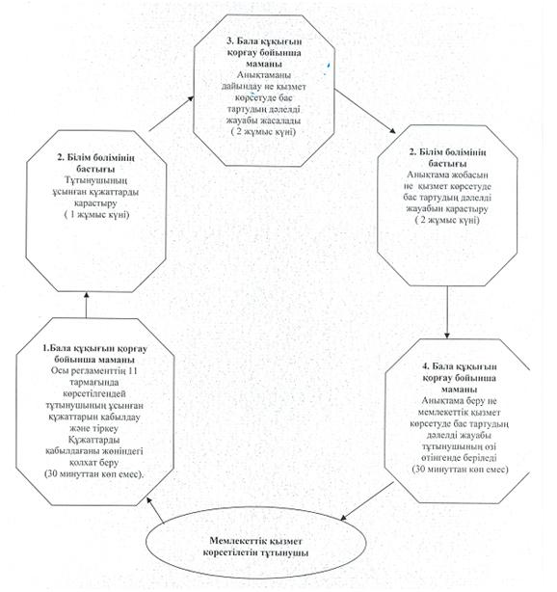
ә) Баламалы түрде халыққа қызмет көрсету орталығы арқылы мемлекеттік қызмет көрсету сызбасы
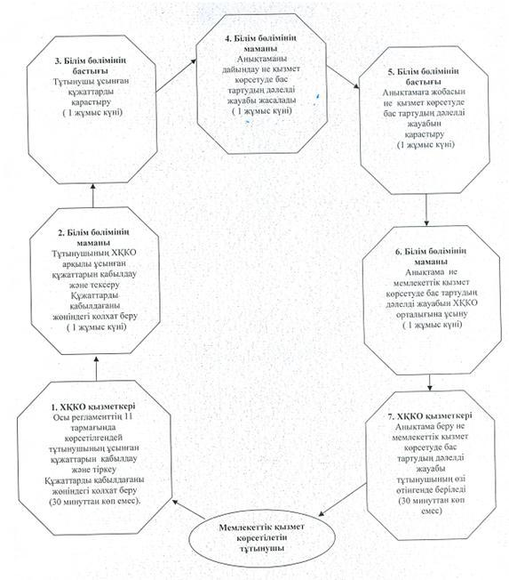
Павлодар облысы Лебяжі ауданы
әкімдігінің 2011 жылғы 22
қыркүйектегі N 252/12 қаулысымен
бекітілген
"Тұрғын үйдің меншік иелері болып табылатын кәмелетке
толмаған балалардың мүдделерін қозғайтын мәмілелерді
ресімдеу үшін қорғаншылар мен қамқоршылар органдарының
анықтамаларын беру" мемлекеттік қызмет РЕГЛАМЕНТІ
1. Негізгі ұғымдар
1. Пайдаланылатын терминдер мен аббревиатураның анықтамалары:
1) Қорғаншылық (қамқоршылық) - кәмелетке толмағандардың және сот әрекетке қабілетсіз (әрекет қабілеттілігі шектеулі) деп таныған адамдардың құқықтары мен мүдделерін қорғаудың құқықтық нысаны;
2) Тұтынушы – көрсетілетін мемлекеттік қызмет қөрсетуін өтінген жеке тұлға;
3) ҚФБ - құрылымдық-функционалдық бірліктер - мемлекеттік қызмет көрсету үдерісіне қатысатын жауапты тұлға.
2. Жалпы ережелер
2. Мемлекеттік қызметтің атауы: "Тұрғын үйдің меншік иелері болып табылатын кәмелетке толмаған балалардың мүдделерін қозғайтын мәмілелерді ресімдеу үшін қорғаншылар мен қамқоршылар органдарыны анықтамаларын беру".
3. Көрсетілетін мемлекеттік қызмет нысаны: автоматтандырылмаған.
4. Мемлекеттік қызмет Қазақстан Республикасы Үкіметінің 2010 жылғы 26 ақпандағы N 140 қаулысымен бекітілген "Тұрғын үйдің меншік иелері болып табылатын кәмелетке толмаған балалардың мүдделерін қозғайтын мәмілелерді ресімдеу үшін қорғаншылар мен қамқоршылар органдарының анықтамаларын беру" стандарты негізінде жүзеге асырылады (бұдан әрі - стандарт).
5. Мемлекеттік қызмет:
1) "Лебяжі ауданның білім бөлімі" мемлекеттік мекемесіне өтінген жағдайда (бұдан әрі - білім бөлімі).
Мемлекеттік қызмет көрсетілетін орны: Павлодар облысы, Лебяжі ауданы, Аққу ауылы, Баймолдин көшесі, 13, телефон 21303, жұмыс уақыты сағат 9.00-ден 18.30-ға дейін түскі үзіліс сағат 13.00-ден 14.30-ға дейін, демалыс күндері - сенбі, жексенбі; электрондық пошта мекенжайы Lebroo@List.ru;
2) Лебяжі ауданындағы филиалы "Павлодар облысының халыққа қызмет көрсету орталығы" мемлекеттік мекемесіне өтінген жағдайда (бұдан әрі -орталық).
Мемлекеттік қызмет көрсетілетін орны: Павлодар облысы, Лебяжі ауданы, Аққу ауылы, Ташимова көшесі 114, телефон 21137, жұмыс уақыты сағат 9.00-ден 19.00-ге дейін түскі үзіліссіз, демалыс күні - жексенбі; Электрондық почта мекен-жайы Lebyjii_con@mail.ru.
6. Көрсетілетін мемлекеттік қызметтің аяқтау нысаны стандарттың 4-қосымшасына сәйкес тұрғын үйдің меншік иелері болып табылатын кәмелетке толмаған балалардың мүдделерін қозғайтын мәмілелерді ресімдеу үшін қорғаншылар мен қамқоршылар органдарының анықтамаларын беру (бұдан әрі анықтама), не қызмет көрсетуден бас тартудың дәлелді жауабын ұсыну болып табылады.
7. Мемлекеттік қызмет көрсетудің мерзімі тұтынушы білім бөліміне және орталыққа өтінген жағдайда стандарттың 11-тармағында айқындалған қажетті құжаттарды тапсырған сәттен бастап бес жұмыс күнін (құжаттарды қабылдаған күн және берген күн мемлекеттік қызмет көрсету мерзіміне кірмейді) құрайды. Өтініш беруші өтініш берген күні сол жерде көрсетілетін мемлекеттік қызметті алуға дейін күтудің рұқсат берілген ең көп уақыты 30 минуттан аспайды.
3. Мемлекеттік қызмет көрсету үдерісіндегі
іс-әрекет (өзара іс-қимыл) тәртібін сипаттау
8. Мемлекеттік қызмет көрсетілу тәртібі: кіріс өтініші кіріс журналының хат-хабарында өтініш түскен күннен бастап тіркеледі (азаматтардың жазбаша арыздары) және стандарттың 7 тармағында белгіленген мерзімде қаралады.
Мемлекеттік қызметті алу үшін бар барлық құжаттарды тапсырған кезде тұтынушыға:
1) білім бөліміне өтініш білдірген кезде - барлық құжаттарды алғаны туралы қолхат, онда тұтынушының мемлекеттік қызметті алатын күні көрсетіледі;
2) орталыққа өтініш білдірген кезде - сұрау салудың нөмірі мен қабылданған күн, сұрау салынған мемлекеттік қызметтің түрі, қоса берілген құжаттардың саны мен атаулары, құжаттарды беру күні (уақыты) мен орны, құжаттарды ресімдеуге өтініш қабылдаған орталық инспекторының тегі, аты, әкесінің аты көрсетіліп, тиісті құжаттарды қабылдау туралы қолхат беріледі.
9. Беріліп отырған мемлекеттік қызметті алу үшін тұтынушыға стандарттың 11-тармағында белгіленген тізімдегі құжаттарды тапсыру қажет.
10. Тұтынушы осы стандарттың 11-тармағында белгіленген құжаттардың біреуін тапсырмаған жағдайда, білім бөлімі мемлекеттік қызмет көрсетуде бас тартуы мүмкін.
11. Ақпараттық қауіпсіздікке қойылатын талаптар: тұтынушы құжаттырының қорғалуы және ақпараттын құпия сақталуы қамтамасыз етіледі.
12. Мемлекеттік қызмет көрсету үдерісіне қатысатын құрылымдық-функционалдық бірліктер (бұдан әрі - ҚФБ) білім бөліміне өтініш білдірген кезде:
1) бала құқығын қорғау бойынша маманы;
2) білім бөлімінің бастығы.
13. Стандарттың 5, 6 қосымшасында мемлекеттік қызметті алу үшін ұсынылатын өтінішінің нысаны көрсетілген.
14. Осы регламенттің 1 қосымшасында ҚФБ іс-әрекетінің реті көрсетілген.
15. Осы регламенттің 2 қосымшасында ҚФБ іс-әрекеттердің өзара байланысы көрсетілетін сызба келтірілген.
4. Мемлекеттік қызмет көрсететін
лауазымды тұлғалардың жауапкершілігі
16. Мемлекеттік қызмет көрсетудің тәртібін бұзғаны үшін лауазымды тұлғаларға Қазақстан Республикасының Заңдарымен белгіленген жауапкершілік жүктеледі.
Тұрғын үйдің меншік иелері болып табылатын
кәмелетке толмаған балалардың мүдделерін
қозғайтын мәмілелерді ресімдеу үшін қорғаншылар
мен қамқоршылар органдарының анықтамаларын беру"
мемлекеттік қызмет регламентіне
1 қосымша
1 кесте. Білім бөліміне өтінген жағдайда құрылымдық-функционалдық бірліктер (ҚФБ) іс-әрекетінің сипаттамасы
N | Негізгі үдерістің іс-әрекеті (барысы, жұмыс ағыны)
1 | Іс-әрекеттің (барысының,  жұмыс ағынының) | 1 | 2 | 3 | 4 | 5
2 | ҚФБ атауы | бала құқығын қорғау бойынша маманы | Білім бөлімінің бастығы | бала құқығын қорғау бойынша маманы | Білім бөлімінің бастығы | бала құқығын қорғау бойынша маманы
3 | Іс-әрекеттің (үдерістің,  рәсімнің, операцияның)  атауы және оның сипаттамасы | Осы регламенттің 11 тармағында көрсетілгендей тұтынушының ұсынған құжаттарын қабылдау және тіркеу | Тұтынушы ұсынған құжаттарды қарастыру | Анықтаманы дайындау не қызмет көрсетуде бас тартудың дәлелді жауабы жасалады | Анықтама жобасын не қызмет көрсетуде бас тартудың дәлелді жауабын қарастыру | Анықтама беру не мемлекеттік қызмет көрсетуде бас тартудың дәлелді жауабы тұтынушының өзі өтінгенде беріледі
4 | Аяқтау нысаны (деректер,  құжат, ұйымдық-өкімгерлік  шешім) | Құжаттарды қабылдағаны жөніндегі қолхат | Резолюцияға қол қою | Анықтама жобасы немесе бас тартудың дәлелді жауабы | Құжаттарға қол қою | Анықтама немесе бас тартудың дәлелді жауабы
5 | Орындау мерзімдері | 30 минуттан көп емес | 1 жұмыс күні | 2 жұмыс күні | 2 жұмыс күні | 30 минуттан көп емес
6 | Келесі іс-әрекеттің нөмірі | 2 баған | 3 баған | 4 баған | 5 баған
Тұрғын үйдің меншік иелері болып табылатын
кәмелетке толмаған балалардың мүдделерін
қозғайтын мәмілелерді ресімдеу үшін қорғаншылар
мен қамқоршылар органдарының анықтамаларын беру"
мемлекеттік қызмет регламентіне
2 қосымша
а) Білім бөліміне өтінген жағдайда мемлекеттік қызмет көрсету сызбасы
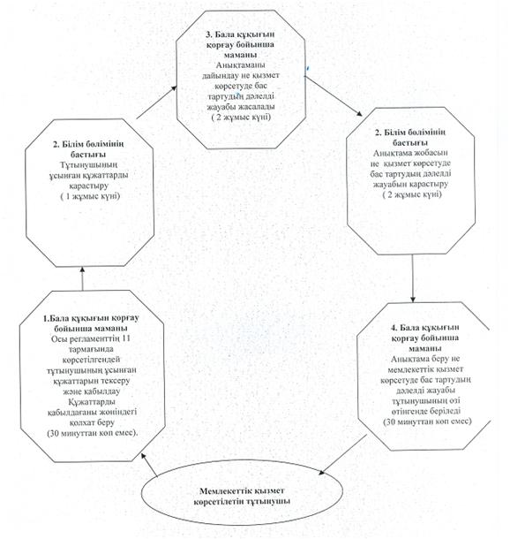
ә) Баламалы түрде халыққа қызмет көрсету орталығы арқалы мемлекеттік қызмет көрсету сызбасы
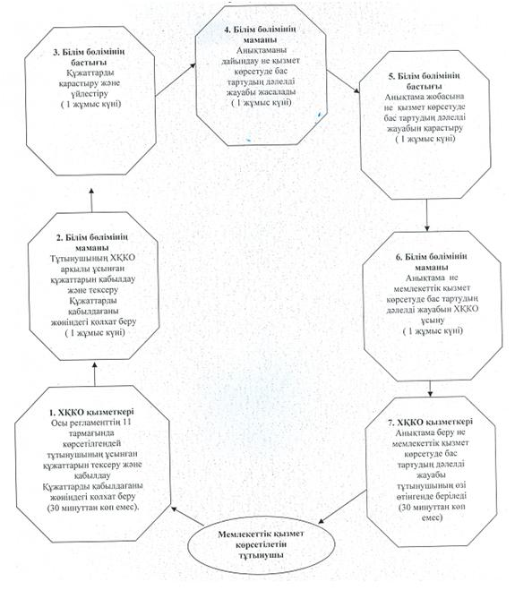

© 2012. Қазақстан Республикасы Әділет министрлігінің «Қазақстан Республикасының Заңнама және құқықтық ақпарат институты» ШЖҚ РМК

